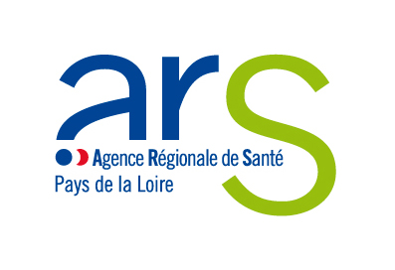

Fiche ressource relative aux modalités d’intervention des personnels extérieurs au sein des ESMS et USLD

Les directrices et directeurs d’établissement, en lien avec les soignants notamment le médecin coordonnateur et/ou le médecin traitant le cas échéant, peuvent décider d’un retour très encadré d’intervenants libéraux et de professionnels strictement indispensables à la préservation de l’autonomie des résidents. Cette prise de décision sera notamment appréciée au regard de la situation épidémique au sein de l’établissement (présence ou absence de cas groupés au sein de l’établissement) et de l’état de santé de la personne (risque de décompensation et nécessité de soins adaptés en tenant compte des comorbidités). En tout état de cause, il s’agira d’éviter une perte de chance pour le résident.
Durant la période épidémique, le principe général reste celui d’une consultation à distance dès lors qu’elle est possible, par l’utilisation de la téléconsultation ou du télésoin. A cette fin, l’ARS Pays de La Loire équipe en smartphones, les ESMS ne disposant pas d’équipement nécessaire.
Néanmoins, dès lors que les soins ou activités indispensables à la préservation de l’autonomie des résidents nécessitent un déplacement physique du professionnel au sein de l’établissement, il convient de mettre en œuvre les mesures suivantes : les visites s’effectuent sur la base d’un engagement du professionnel à respecter les consignes de sécurité et d’hygiène (dans la mesure du possible écrit, par la signature d’une charte). Les intervenants disposent de leurs propres EPI. Le type d’EPI ainsi que les modalités d’utilisation devront être conformes aux recommandations émises par le CPIAS Pays de La Loire
Le nombre de professionnels différents est limité au maximum, en prenant notamment en compte l’organisation territoriale retenue au niveau de chaque URPS. Il est ainsi possible que les professionnels soient amenés à prendre en charge des personnes ne faisant pas partie de leur patientèle habituelle. Il sera alors primordial d’organiser une continuité des soins entre l’intervenant libéral et le professionnel qui suit habituellement la personne, via des comptes rendus écrits. En cas d’intervention d’un professionnel au sein de l’établissement, un circuit spécifique devra être défini, en lien avec le médecin coordonnateur et/ou le référent COVID, afin d’éviter les allers et venues du professionnel.
Il appartient de veiller à ce que le professionnel s’abstienne d’intervenir s’il présente des symptômes grippaux. A partir de 38°C, ces professionnels ne sont pas admis dans l’établissement.
L’établissement s’appuiera utilement sur l’organisation régionale de la permanence des soins, s’agissant des actes non urgents – cf. annexe 1 -

- Intervention des médecins traitants
Si les personnes requièrent des soins médicaux par leur médecin traitant, la continuité des soins médicaux doit pouvoir être assurée, En premier en lieu, il s’agira de mettre en œuvre des solutions de téléconsultation/télésoin. Les visites de renouvellement d’ordonnance ou d’ALD pourront être confiées au médecin coordonnateur. En l’absence d’autre solutions et donc de visite sur place (ce qui devra être exceptionnel), le temps d’intervention du médecin traitant sera programmé en concertation avec les équipes soignantes, (en prenant notamment en compte la fragilité du(des) résident(s) de l’établissement et la patientèle accompagnée par le médecin traitant, de manière à limiter au maximum les risques de propagation du virus.)
- Intervention des médecins psychiatres
Les prises en charge sont préférentiellement réalisées à distance, par vidéotransmission ou à défaut par téléphone si les équipements ne permettent pas la vidéotransmission (équipes de psychiatrie, psychiatres libéraux). Les contacts (par vidéotransmission ou par téléphone) avec le patient sont réguliers et peuvent être intensifiés, notamment en cas de risque suicidaire et pour les patients présentant des pathologies sévères. Il s’agit d’assurer la continuité et la proximité des soins en maintenant le lien du patient avec les professionnels qui le suivent habituellement. La date et l’heure de ces contacts sont précisées au patient en amont. La téléconsultation permet le renouvellement des ordonnances. En cas de visite sur place, les précautions mentionnées ci-dessus sont identiques.
- Intervention des masseurs-kinésithérapeutes
En raison du confinement, la rééducation se fera exclusivement dans la chambre du résident, s’agissant des ESMS.
A noter que l’ordre des kinésithérapeutes prévoit notamment la prise en charge des usagers d’ESMS pour lesquels l’arrêt des soins risquerait d’entraîner une aggravation majeure de l’état de l’usager. Ces soins s’étendent désormais aux soins posts-chirurgicaux, notamment en oncologie, en traumatologie, en orthopédie et ceux pour lesquels les décompensations fonctionnelles se sont installées après 4 semaines d’interruption de kinésithérapie.
Ces interventions se feront avec l’aval du médecin coordonnateur/médecin traitant dans le cadre d’une balance bénéfices/risques.
Les masseurs-kinésithérapeutes s’appuieront utilement sur les conduites à tenir spécifiques du CPIAS
- Intervention des pédicures-podologues
En secteur libéral, seuls les patients diabétiques de type 2/3 avec une ordonnance peuvent avoir accès à un soin de pédicurie podologie. Les soins qui ne correspondent pas à cette indication ne sont pas considérés comme urgents et doivent être reportés. Ces principes d’intervention peuvent donc guider les médecins coordonnateurs des EHPAD et les médecins traitants, en vue d’une prise de décision.
Le conseil départemental de l’Ordre des Médecins dispose d’une liste des pédicures-podologues effectuant des soins urgents.

- Intervention des ergothérapeutes/psychomotriciens
A l'exclusion des bilans initiaux et des renouvellements de bilan, les activités d'ergothérapeute et de psychomotricien peuvent être réalisées à distance par télésoin, depuis un arrêté du 14 avril 2020.
La pertinence du recours au télésoin est déterminée par l'auxiliaire médical. Ces actes de télésoin sont réalisés par vidéotransmission. Ils sont conditionnés à la réalisation préalable, en présence de l’usager, d'un premier soin par l'ergothérapeute ou le psychomotricien. A domicile, pour les usagers présentant une perte d'autonomie, la présence d'un aidant est requise.
Les ergothérapeutes et les psychomotriciens informent, par tout moyen, les plateformes de coordination et d'orientation mentionnées à l'article R. 2135-1 du code de la santé publique de la prise en charge à distance par télésoin dans le cadre du forfait mentionné au IV de l'article R. 2135-2 et du contrat type signé à cet effet mentionné au troisième alinéa de l'article L. 2135-1 du même code.

- Intervention des orthophonistes
A l’instar de l’intervention des autres professionnels de santé, leur intervention se fera sur la base d’une décision collégiale de l’établissement (directeur, médecin coordonnateur, médecin traitant, et….). En effet, certains actes d’orthophonie sont nécessaires à la préservation de l’état de santé de l’usager et présentent de ce fait un caractère d’urgence. A titre d’exemples, les pathologies visées sont la dysphagie, l’AVC, la cancérologie ORL, la cancérologie cérébrale et les pathologies laryngées (ex : post-intubation/trachéotomie).
Dans la mesure où la grande partie des actes rend impossible une consultation à distance via le système télésoin, les orthophonistes veilleront à disposer d’un équipement de protection minimum, à l’occasion de leur intervention en ESMS, en fonction du type de pathologie, et à respecter l’ensemble des mesures de prévention et mesures barrières établies par le directeur d’ESMS.
A noter que certains actes spécifiques ne peuvent être réalisés avec le port d’un masque chirurgical et nécessitent le port d’une visière. Les orthophonistes s’appuieront alors utilement sur les canaux locaux de distribution et veilleront à porter une attention particulière sur les risques d’aérosolisation, les visières ne protégeant pas contre ce type de risque. Les ESMS et professionnels pourront à ce titre se rapprocher du CPIAS Pays de La Loire.

- Intervention des professionnels non soignants
Compte tenu des annonces du premier ministre et du rapport GUEDJ qui en a découlé, des exemples d’initiatives, comme l’activité physique adaptée, peuvent être maintenues dans les établissements, lorsque la situation sanitaire de l’ESMS le permet.
En tout état de cause, il revient aux directeurs et directrices d’ESMS de décider des mesures applicables, au cas par cas, après concertation collégiale avec l’équipe soignante. Ces initiatives seront strictement proportionnées et adaptées à chaque situation locale (analyse bénéfice/risque, contraintes architecturales et en personnel).
- En premier lieu, il s’agira de réaliser des interventions à distance, lorsque la situation le permet (visio, etc…), permettant de concilier sécurité sanitaire et maintien du lien social. A titre d’exemples, SIEL BLEU a mis en ligne sur son site Internet des vidéos interactives pour la réalisation de séances d’activité physique adaptée.
- En second lieu, des activités sur place pourront être proposées, à la suite d’une décision du directeur d’ESMS.
Ainsi,
- En cas de confinement individuel en chambre, des adaptations au cas par cas, en fonction de l’état des résidents, peuvent être décidées (motricité/activité physique en chambre).
- Certaines activités collectives peuvent être maintenues, dans les conditions mentionnées supra.
- « Animations de cours de gym » en couloir, chaque résident participant sur le palier de sa porte ;
- Coaching sportif lorsque l’établissement est doté d’un jardin ou d’une cour, les résidents participant depuis leurs fenêtres/balcons.

Les professionnels intervenants devront respecter l’ensemble des mesures de précaution/mesures barrières (prise de température à l’entrée, équipements, gel hydro alcoolique, distanciation sociale, etc…), et se conformer aux consignes du directeur d’ESMS.
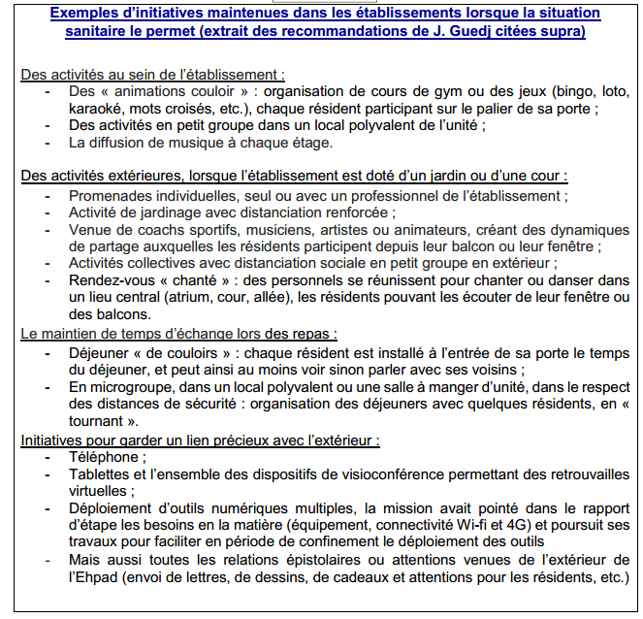

ANNEXE 1 : ORGANISATION REGIONALE POUR L’ACCES AUX SOINS NON URGENTS (SITUATION DE COVID-19)
Profession | Organisation  spécifique pour les soins urgents ? | Téléconsultation ou télésoin possible ? | Fonctionnement | Parcours usagers | Contacts régulation
Médecin | non | oui | Prioritairement en téléconsultation.  Accueil en cabinet avec des mesures adaptées de protection et d'hygiène. Déplacements à domicile et en ESMS avec des mesures adaptées de protection. | Appeler prioritairement :  - son médecin traitant  - un médecin proche | En PDSA (nuit et week-end) : 1116 117 En journée : le 15 pour joindre le médecin libéral régulateur ou le 36 24 pour joindre SOS médecins à Nantes et St Nazaire
Infirmier | non | oui | Prioritairement en télésoin  Pas d'accueil en cabinet.  Déplacements à domicile et en ESMS avec des mesures adaptées de protection.  Education thérapeutique possible. | Appeler prioritairement :  - son infirmier (libéral ou centre de soins infirmiers)  - un infirmier proche A défaut de solution, appel vers la régulation départementale | Sarthe (Stéphanie Vilain) 0978081937  Mayenne (David Guillet) 0978081938  Maine et Loire (Christelle De Bary) 0978081939  Vendée (Christian Briola) 0978081940  Loire atlantique (Fabienne Desneaux) 0978081941  Loire Atlantique Estuaire (Martine Jouin-Bernier) 0978081942
Masseur-Kinésithérapeute | oui | oui | Pas d'accueil en cabinet.  Déplacements à domicile et en ESMS avec des mesures adaptées de protection. | Appeler prioritairement : - son MK  Est réorienté vers la régulation départementale si son MK ne peut intervenir et qu'il s'agit d'un soin urgent (ALD ou post-opératoire...). | Accès aux gardes via les ordres : Loire-Atlantique : 09 62 19 95 06  Maine et Loire : 02 41 91 94 30  Mayenne : 02 43 53 77 89  Sarthe : 02 43 29 71 37  Vendée : 02 51 36 14 86
Chirurgien-Dentiste | oui | non | Pas d'accueil en cabinet.  Passage obligatoire par la régulation départementale pour l'accès aux soins urgents. | Appeler prioritairement : - son CD  Est réorienté vers la régulation départementale si son CD ne peut traiter par ordonnance/conseil et qu'il s'agit d'un soin urgent (cf. nomenclature). | Accès aux gardes via les ordres : Loire-Atlantique : 02 40 29 40 02  Maine et Loire : 02 41 87 22 53  Mayenne : 02 43 49 16 10  Sarthe : 02 43 84 47 02  Vendée : 02 51 37 60 98
Pédicure Podologue | oui | non | Pas d'accueil en cabinet.  Passage obligatoire par un cabinet identifié par département pour l'accès aux soins urgents. Déplacements à domicile et en ESMS avec des mesures adaptées de protection. | Appeler prioritairement :  - son pédicure podologue  - un pédicure podologue proche
Psychomotricien | non | oui | Prioritairement en télésoin Pas d'accueil en cabinet.  Déplacements à domicile et en ESMS avec des mesures adaptées de protection. | Appeler prioritairement : - son psychomotricien
Ergothérapeute | non | oui | Prioritairement en télésoin Pas d'accueil en cabinet.  Déplacements à domicile et en ESMS avec des mesures adaptées de protection. | Appeler prioritairement : - son ergothérapeute
Orthophoniste | non | oui | Pas d'accueil en cabinet.  Déplacements à domicile et en ESMS avec des mesures adaptées de protection. | Appeler prioritairement :  - son orthophoniste  - un orthophoniste proche
Orthoptiste | non | non | Pas d'accueil en cabinet.  Soins non urgents. | Appeler prioritairement son orthoptiste.  Réorientation vers un ophtalmologue si nécessité de voir le patient.
Diététicien | non | oui | Téléconsultation prioritaire (non remboursé par l'AM)  Si accueil cabinet, circuit différent et respect des gestes barrières | Appeler prioritairement son diététicien
Psychologue | non | oui | Téléconsultation prioritaire (non remboursé par AM)  Si accueil cabinet, circuit différent et respect des gestes barrières | Appeler prioritairement son psychologue

